ESCUELA POLITÉCNICA SUPERIOR

GRADO EN INGENIERÍA INFORMÁTICA



TRABAJO FIN DE GRADO
Justo y Responsable: Aplicación de Comercio
Justo y Consumo Responsable

ANEXO 4 | DOCUMENTACIÓN TÉCNICA DE PROGRAMACIÓN

Índice de contenido
1 INTRODUCCIÓN 5
2 ESTRUCTURA DE DIRECTORIOS 5
3 DESARROLLO 5
3.1 PROGRAMACIÓN DEL LADO SERVIDOR (PHP) 5
3.1.1 Problemas de compatibilidad con versiones 6
3.2 CONSULTAS A BASE DE DATOS (MYSQL) 7
3.2.1 Búsqueda avanzada de eventos 7
3.3 DESARROLLO DEL LADO CLIENTE (HTML5, CSS3 Y JAVASCRIPT) 8
3.3.1 Acceso a la cámara 9
4 INTERNACIONALIZACIÓN 10
4.1 POEDIT 10
5 PRUEBAS 11
5.1 PRUEBAS DE VALIDACIÓN E INTEGRACIÓN 12
5.1.1 Selenium 12
5.2 PRUEBAS DE SEGURIDAD 14
5.2.1 Ataques de inyección de código SQL 14
5.3 PRUEBAS DE COMPATIBILIDAD 16
5.3.1 Test de estándares 16
5.3.2 Test multiplataforma 16
6 BIBLIOGRAFÍA 19

LISTA DE CAMBIOS
Versión | Fecha | Descripción
1.0 | 05/01/2015 | Introducción de las pruebas realizadas.
1.1 | 12/01/2015 | Introducción del resto de documentación.
Tabla 1: Lista de cambios
Índice de ilustraciones
Ilustración 1: Diferencias entre versiones de PHP. 6
Ilustración 2: Ejecución de script PHP forzando una versión. 6
Ilustración 3: Consulta SQL obtener todos los eventos. 7
Ilustración 4: Consulta SQL parametrizada de eventos. 8
Ilustración 5: Código javascript de acceso al recurso de cámara. 9
Ilustración 6: Introducción manual de código de barras de productos. 10
Ilustración 7: Interfaz del editor Poedit. 11
Ilustración 8: Código PHP introducido automáticamente por Poedit. 11
Ilustración 9: Test de usabilidad zona pública. 13
Ilustración 10: Test de usabilidad zona privada. 14
Ilustración 11: Sintaxis de ataques SQL. 14
Ilustración 12: Sintaxis de ataques SQL. 15
Ilustración 13: Sintaxis de ataques SQL. 15
Ilustración 14: Consulta protegida ante ataques. 15
Ilustración 15: Validador de código HTML. 16
Ilustración 16: Visualización en Samsung S4 17
Ilustración 17: Visualización en Lumia 925. 17
Ilustración 18: Visualización en iphone 6 plus. 18

Indice de Tablas
Tabla 1: Lista de cambios 4
Tabla 2: Pruebas de usabilidad de la zona pública. 12
Tabla 3: Pruebas de usabilidad de la zona privada. 13
Tabla 4: Lista de ataques de inyección SQL realizados. 15

INTRODUCCIÓN
En este anexo se detallan los aspectos técnicos del proyecto como la estructura de directorios, desarrollo y pruebas realizadas.
Dentro de los puntos a analizar no se incluyen aspectos a nivel de código fuente como clases o métodos, solo se analizarán los problemas surgidos durante la implementación y las soluciones aplicadas.

ESTRUCTURA DE DIRECTORIOS
A continuación se describe la estructura de directorios contenidos en el DVD que se incluye adjunto al proyecto. La estructura esta dividida en las siguientes carpetas:
- Código fuente: en esta carpeta se incluyen todos los directorios pertenecientes al código fuente de la aplicación: web (administración), móvil (zona libre) e imágenes utilizadas.
- Documentación: en esta carpeta se incluyen toda la documentación presentada al tribunal con el resumen y anexos. Se incluye el documento final en pdf y los editables en formato odt.
- Presentación: en esta carpeta se incluye la presentación y el póster utilizado en la defensa del trabajo final de grado.
- Instalación: en esta carpeta se incluye el script para generar la base de datos y el ejecutable de instalación de xampp para crear un servidor web con todo lo necesario para que funcione la aplicación: apache, mysql y php. Igualmente se incluyen los datos de acceso y conexión a la base de datos.

DESARROLLO
En este apartado analizaremos los mayores problemas detectados en la fase de desarrollo y las técnicas utilizadas para darles solución, sin entrar en detalle de clases, métodos o funciones. El análisis se divide en las 3 ramas de desarrollo que integran la aplicación: programación del lado del servidor, consultas a la base de datos y programación del lado del cliente.

PROGRAMACIÓN DEL LADO SERVIDOR (PHP)
El problema más importante surgido a la hora de implementar las funcionalidades en el lado del servidor ha sido la versión de PHP instalada:

Problemas de compatibilidad con versiones
El servidor de desarrollo en entorno local tiene instalada la versión 5.5 de PHP pero al acceder al servidor por el protocolo SSH ejecuta por defecto la versión 4.4 .9.
La conexión SSH es necesaria para configurar Cron. Cron [1] es una herramienta utilizada para automatizar la ejecución de scripts en servidores configurando la hora, día, mes, etc. Esta herramienta se utiliza para ejecutar el script de “mailingResume.php” a final de mes.
Como podemos observar en la siguiente ilustración, la versión difiere entre el panel de control y la línea de comandos:
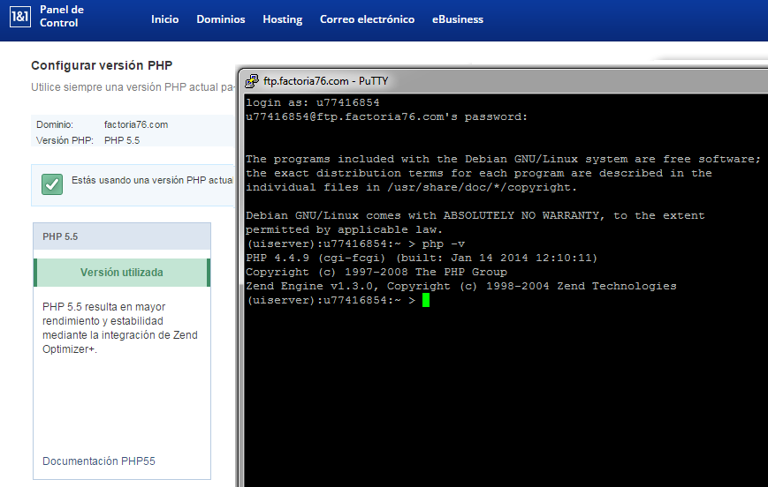Ilustración 1: Diferencias entre versiones de PHP.
Si se procede a ejecutar el script directamente con la instrucción “php [ruta absoluta]/jyr/web/controller/mailingResume.php” obtendremos una serie de errores de compilación, al no soportar las versiones anteriores a PHP 5 las declaraciones de variables private o funciones static y private.
Para solventar ese problema debemos forzar por línea de comandos la versión de PHP a utilizar mediante la siguiente instrucción:
Ilustración 2: Ejecución de script PHP forzando una versión.

CONSULTAS A BASE DE DATOS (MYSQL)
La consulta más compleja desarrollada en este proyecto es la de búsqueda avanzada de eventos. Se trata de una query compleja puesto que depende de gran cantidad de items sobre los que filtrar la búsqueda.

Búsqueda avanzada de eventos
Para intentar solventar este problema se plantearon dos posibilidades:

Consulta completa
Esta solución se basa hacer una consulta que obtenga todos los registro de la tabla “eventos”. Una vez obtenidos, recorrerlos con una estructura iterativa foreach/for/while desde PHP y que sea una serie de IF los que vayan filtrando los registros para obtener el array de eventos final.
La consulta propuesta se muestra en la siguiente ilustración:

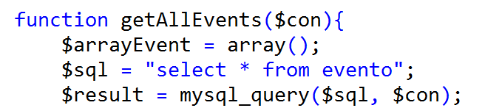Ilustración 3: Consulta SQL obtener todos los eventos.
Esto supone una carga de trabajo inmensa para la base de datos y posterior mente para el servidor que filtra por bucles todos los resultados. Esta opción quedó descartada por su baja eficiencia entre costo computacional y datos obtenidos.

Consulta parametrizada
Esta solución propone una consulta SQL con todos los parámetros de filtrado introducidos en la propia consulta mediante cláusulas WHERE concatenadas con ANDs. El problema es que la consulta debe pasar un proceso de “prefabricado” la que se se van añadiendo criterios a la consulta antes de ejecutarla.
En la siguiente ilustración se puede ver toda la elaboración de la consulta:
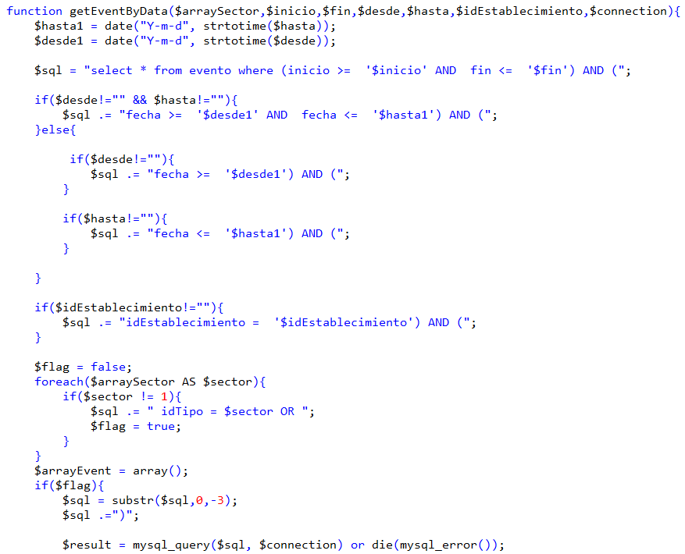Ilustración 4: Consulta SQL parametrizada de eventos.
Cabe destacar, que previamente se ha debido hacer otra consulta para obtener la idEstablecimiento partiendo del nombre del establecimiento introducida.
Este método es el utilizado en la aplicación debido a que el filtrado se le delega directamente al motor de base de datos que está especialmente diseñado para ser eficiente en búsquedas y evita la extracción integra de todos los registros al PHP.

DESARROLLO DEL LADO CLIENTE (HTML5, CSS3 Y JAVASCRIPT)
El problema más importante surgido a la hora de implementar las funcionalidades ha sido el sistema de escaneo de código de barras. Este sistema se ha desarrollado íntegramente con algoritmos de javascript dado que para poder interactuar con los recursos locales del usuario como la cámara es necesario utilizar lenguajes de lado servidor.

Acceso a la cámara
En la siguiente ilustración se recoge el código javascript necesario para acceder a la función UserMedia del navegador, que va a ser la responsable de otorgar acceso al recurso de cámara:
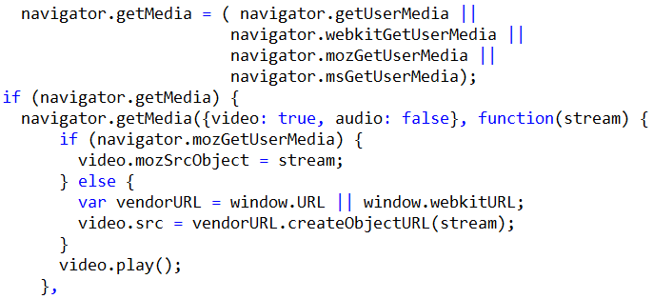Ilustración 5: Código javascript de acceso al recurso de cámara.
El problema radica en que esta función es esencial para acceder a los recursos del sistema pero presenta una serie de problemas de compatibilidad con los navegadores web móviles e Internet Explorer en versión escritorio.
Esto se debe a que los navegadores de los dispositivos móviles a día de hoy solo permiten acceder al recurso de posicionamiento GPS pero deniega el resto de privilegios. No obstante, la tendencia de los navegadores móviles es tener compatibilidades similares a sus versiones de escritorio; como es el caso de FirefoxOS, que en su versión 2.1 para desarrolladores está comenzando a hacer pruebas de acceso a cámara o acelerómetro desde el propio navegador.
La solución aplicada a este problema se basa en capturar el error de acceso al recurso y mostrar por defecto la ventana para introducir de forma manual el código de barras del producto como se muestra en la siguiente ilustración:
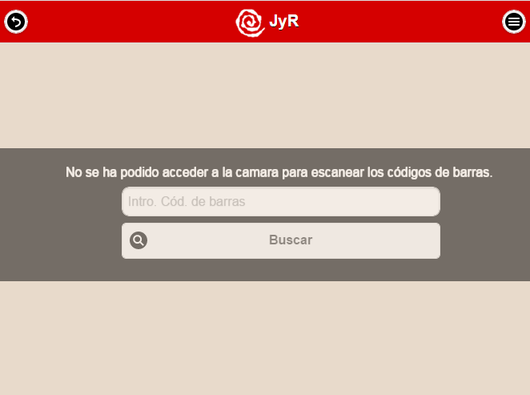Ilustración 6: Introducción manual de código de barras de productos.

INTERNACIONALIZACIÓN
En esta segunda versión de la aplicación se ha procedido a corregir errores de traducción detectados en la anterior versión y se ha dejado el sistema preparado para incluir los nuevos idiomas en cuanto estén listas las traducciones a: euskera, catalán y gallego.

POEDIT
El programa utilizado para gestionar los ficheros de internacionalización es Poedit en su versión gratuita. El programa genera archivos de formato “.mo” con las traducciones. El uso de la herramienta es muy sencillo e intuitivo tal y como se muestra en la siguiente ilustración:
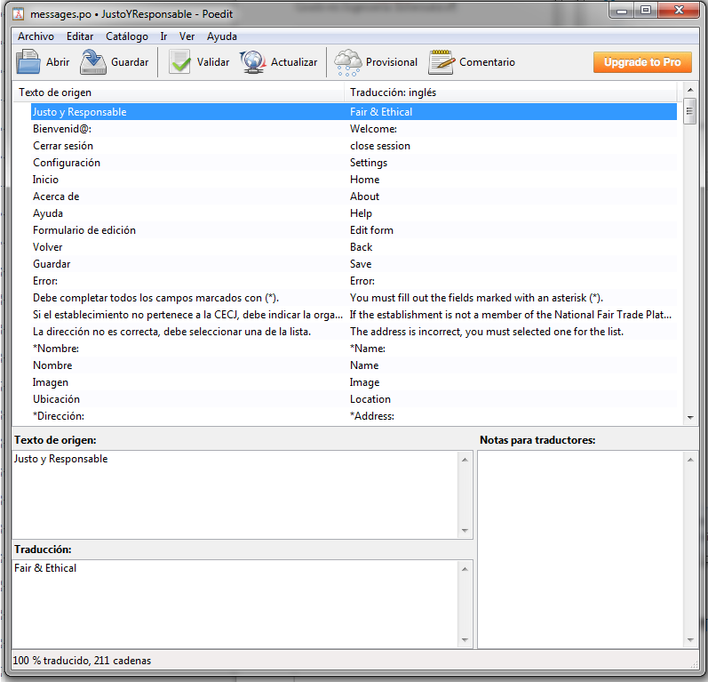Ilustración 7: Interfaz del editor Poedit.
Esta aplicación automáticamente detecta las cadenas de texto en los documentos php e introduce un echo en el lugar del texto y las aperturas y cierres propios de PHP como se muestra a continuación:
Ilustración 8: Código PHP introducido automáticamente por Poedit.

PRUEBAS
En este apartado se detallan las distintas pruebas y teses a los que se ha sometido a las nuevas funcionalidades de la aplicación cubriendo los aspectos de validación e integración, compatibilidad y seguridad:

PRUEBAS DE VALIDACIÓN E INTEGRACIÓN

Selenium
Esta herramienta nos permite hacer pruebas de usabilidad en entornos web [2]. En este caso se ha utilizado el plugin Selenium IDE para Firefox sin necesidad de usar un lenguaje de scripting. A continuación se recogen las pruebas efectuadas a la zona pública y privada de la web:
Zona pública
En la siguiente tabla se recogen las pruebas realizadas a la zona pública de la aplicación, junto con las pruebas de testeo satisfactorias:
Funcionalidad | Estado
Consulta de eventos | OK
Escaneo de código de barras | OK
Búsqueda avanzada de eventos | OK
Acerca de | OK
Ayuda | OK
Cambio de idioma | OK
Tabla 2: Pruebas de usabilidad de la zona pública.
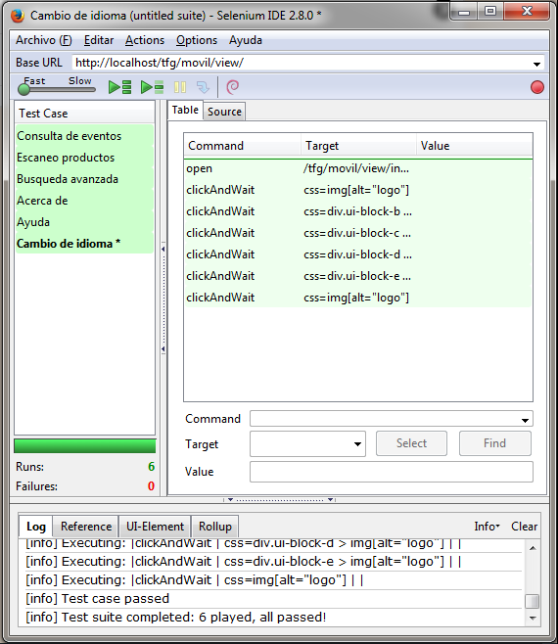Ilustración 9: Test de usabilidad zona pública.
Zona privada
En la siguiente tabla se recogen las pruebas realizadas a la zona privada de la aplicación, junto con las pruebas de testeo satisfactorias:
Funcionalidad | Estado
Consulta de estadísticas | OK
Consulta, creación y modificación de eventos | OK
Consulta y modificación de configuración general | OK
Centro de notificaciones y visualización de historial de eventos | OK
Exportar resumen estadístico | OK
Recuperación de contraseña | OK
Acceso a la aplicación | OK
Cambio de idioma | OK
Tabla 3: Pruebas de usabilidad de la zona privada.

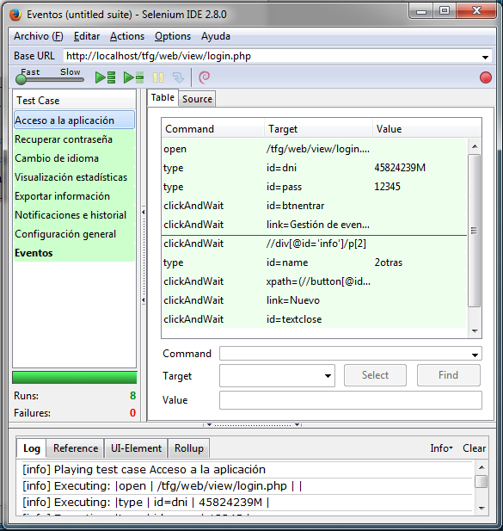Ilustración 10: Test de usabilidad zona privada.

PRUEBAS DE SEGURIDAD

Ataques de inyección de código SQL
En este apartado trataremos de romper la seguridad de la aplicación utilizando técnicas de inyección de código SQL [3] sobre los formularios críticos del sistema de administración y de la zona pública.
Para realizar los ataques se han utilizado instrucciones básicas de SQL buscando errores de sintaxis en las consultas a base de datos. La siguiente instrucción juega con el carácter comilla ( ' ) y cerrarlo antes de tiempo introduciendo una nueva condición en el “where” donde 1=1 siempre es TRUE y devolverá resultados siempre:
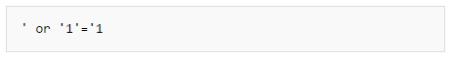Ilustración 11: Sintaxis de ataques SQL.
Los siguientes comandos juegan con los caracteres que definen en MySQL los comentarios:
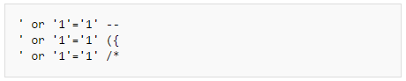Ilustración 12: Sintaxis de ataques SQL.
Por último se ha intentado extraer y eliminar datos de la tabla usuario:
Ilustración 13: Sintaxis de ataques SQL.
Los formularios sometidos a ataques de inyección de código se recogen en la siguiente tabla:
Formulario | Estado
Formulario de recuperación de contraseña.  Localización: /web/view/restore.php  Observaciones: El formulario inicial era vulnerable a ataques como el mencionado en la Ilustración 11, para evitarlo se ha utilizado la función “addslashes()” que se encarga de escapar todas las comillas dentro de un string:  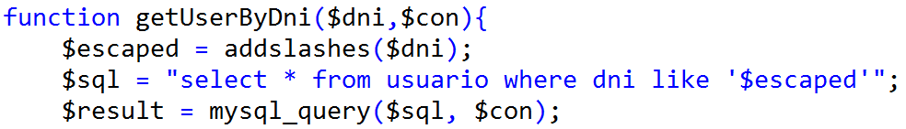Ilustración 14: Consulta protegida ante ataques. | SEGURO
Formulario de acceso a la zona de administración.  Localización: /web/view/login.php  Observaciones: El formulario está seguro ante ataques de inyección de código SQL. | SEGURO
Formulario de insercción de comentarios.  Localización: /movil/view/information.php e /movil/view/informationEvent.php  Observaciones: Se han realizado pruebas finalizando el insert del comentario e intentado eliminar una tabla sin lograrlo. | SEGURO
Tabla 4: Lista de ataques de inyección SQL realizados.

PRUEBAS DE COMPATIBILIDAD

Test de estándares
Mediante los test de validación de los distintos estándares, se permite comprobar si un determinado archivo cumple con las normativas impuestas por el estándar. El cumplir un estándar es un importante indicador que indica que dicho documento se visualizará de la misma forma en distintos navegadores y plataformas.
El Markup Validation Service de la W3C es la herramienta de validación utilizada para comprobar que se cumple el estándar HTML. Gran parte de las paginas web de la aplicación han sido validadas satisfactóriamente:
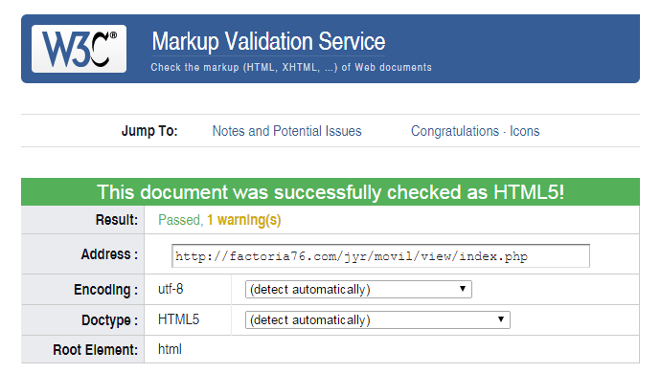Ilustración 15: Validador de código HTML.
No obstante, cada navegador implementa los estándares sin seguirlos extríctamente por lo que aun cumpliéndolos es posible que difiera la interpretación del código fuente.

Test multiplataforma
Mediante las pruebas de visualización se consigue testar que la aplicación en su conjunto cumple con todos los requisitos de interfaz y se visualiza correctamente en distintos dispositivos. Para realizar estas pruebas, se ha utilizado la herramienta browserstack [4]
Esta herramienta nos permite simular distintos navegadores en un entorno virtualizado en la nube, pudiendo configurar el sistema operativo deseado, navegador o el dispositivo en concreto.
En concreto se ha probado la compatibilidad de visualización en iphone, android y windows phone; con resultados satisfactorios:

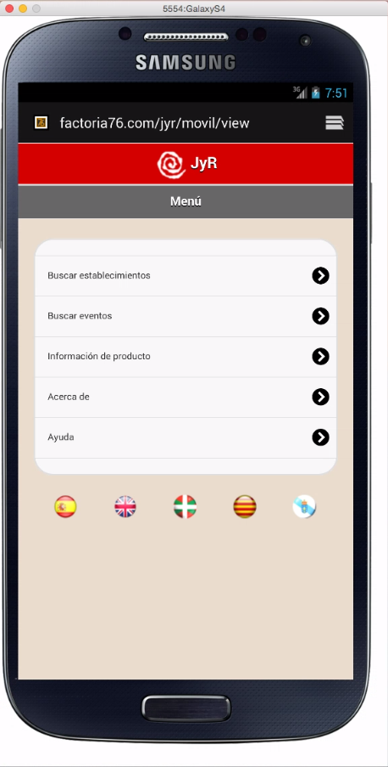Ilustración 16: Visualización en Samsung S4 | 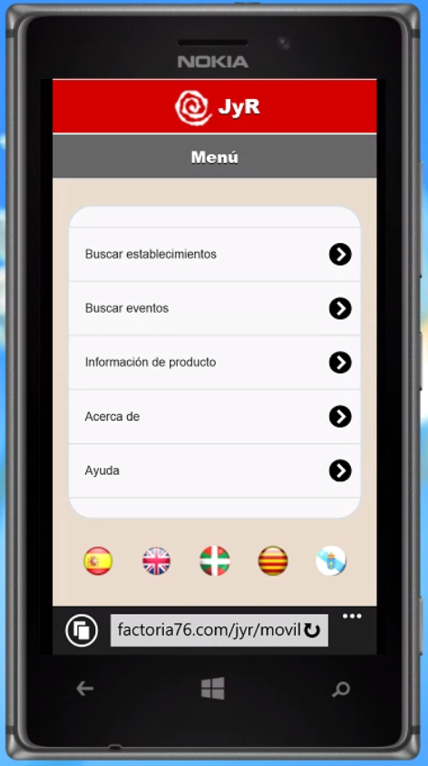Ilustración 17: Visualización en Lumia 925.

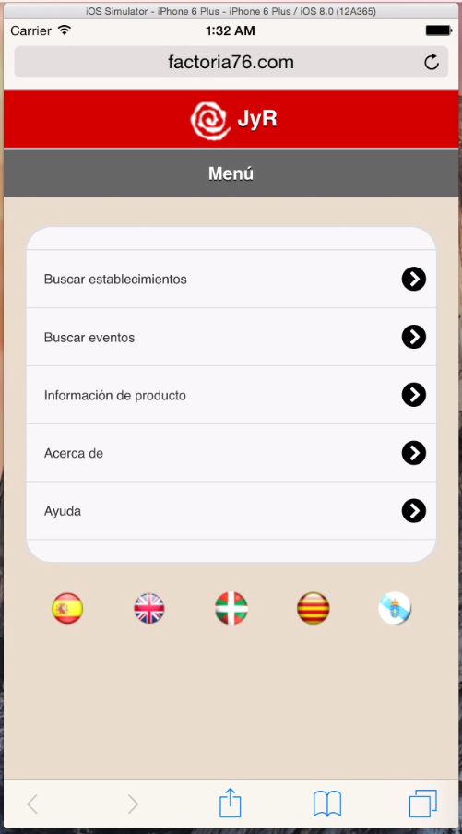Ilustración 18: Visualización en iphone 6 plus.

BIBLIOGRAFÍA
- Wikipedia – Cron (15/01/2015)
http://en.wikipedia.org/wiki/Cron
- Wikipedia – Selenium (13/01/2015):
http://es.wikipedia.org/wiki/Selenium
- El rincón del paraíso virtual – Introducción a SQL injection (14/01/2015):
https://parasitovirtual.wordpress.com/2010/07/10/introduccion-a-los-ataques-sql-injection/
- Wikipedia – Browserstack (14/01/2015)
http://en.wikipedia.org/wiki/BrowserStack

